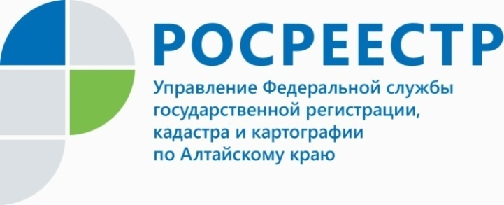
ПРЕСС-РЕЛИЗ

Аллея алтайского Росреестра появилась в парке Барнаула
На прошлой неделе сотрудники Управления Росреестра по Алтайскому краю приняли участие в озеленении Центрального парка культуры и отдыха Барнаула, посадив на территории городской зоны отдыха березовую аллею.
Накануне руководство парка обратилось к жителям Барнаула с призывом
о помощи по восстановлению зеленой рекреационной зоны после урагана 2018 года. Тогда ветер сломал в Центральном парке более полусотни деревьев, которые пришлось выкорчевать.
По словам сотрудников алтайского Росреестра, принимавших участие в акции по восстановлению зеленых насаждений, озеленение города - это тот малый вклад, который каждый из нас может сделать для будущих поколений. «Если эти молодые деревца приживутся, приятно будет приходить сюда и смотреть, как они растут, осознавая, что эта береза посажена твоими руками», - говорит специалист-эксперт отдела общего обеспечения Управления Росреестра по Алтайскому краю Маргарита Караченцева. Уход за молодыми посадками возьмет на себя администрация парка. Впрочем, тем, кто посадил деревья, можно приходить и ухаживать за ним самостоятельно, а позже приезжать под раскидистую крону просто на прогулку.
____________________________________________________________________________________________
Об Управлении Росреестра по Алтайскому краю
Управление Федеральной службы государственной регистрации, кадастра и картографии по Алтайскому краю (Управление Росреестра по Алтайскому краю) является территориальным органом Федеральной службы государственной регистрации, кадастра и картографии (Росреестр), осуществляющим функции по государственной регистрации прав на недвижимое имущество и сделок с ним, по оказанию государственных услуг в сфере осуществления государственного кадастрового учета недвижимого имущества, землеустройства, государственного мониторинга земель, государственной кадастровой оценке, геодезии и картографии. Выполняет функции по организации единой системы государственного кадастрового учета и государственной регистрации прав на недвижимое имущество, инфраструктуры пространственных данных РФ. Ведомство осуществляет федеральный государственный надзор в области геодезии и картографии, государственный земельный надзор, государственный надзор за деятельностью саморегулируемых организаций кадастровых инженеров, оценщиков и арбитражных управляющих. Подведомственное учреждение Управления - филиал ФГБУ «ФКП Росреестра» по Алтайскому краю. Руководитель Управления, главный регистратор Алтайского края - Юрий Викторович Калашников.
Контакты для СМИ
Юлия Морозова
пресс-секретарь Управления Росреестра по Алтайскому краю
+7 913-247-86-04
+7 (3852) 29 17 27
22press_rosreestr@mail.ru
www.rosreestr.ru 656002, Барнаул, ул. Советская, д. 16

